

MANUAL DE USUARIO PARA CONFIGURACIÓN DE RED Y REGISTRO DE HUELLAS EN DISPOSITIVO ZKTECO

PROPÓSITO
Este manual tiene como propósito proporcionar una guía detallada para la configuración de red y el registro de usuarios con huellas digitales en un dispositivo biométrico ZKTeco, garantizando su correcta integración con un sistema de monitoreo en red local.

OBJETIVO
El objetivo es lograr que el dispositivo ZKTeco funcione de forma eficiente dentro de una red Ethernet, con asignación automática de IP y puerto de comunicación configurado, así como permitir la gestión adecuada de usuarios y sus privilegios.
1. CONFIGURACIÓN DE RED DEL DISPOSITIVO
Paso 1: Acceder al Menú Principal
Encender el dispositivo biométrico ZKTeco. Presionar la tecla 'OK' o la tecla 'M' para abrir el menú principal del dispositivo. En esta pantalla, seleccionar la opción llamada 'Red' (como se muestra en la Figura 1).
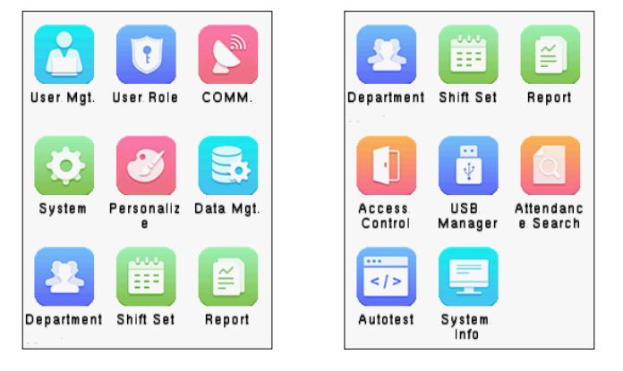
Figura 1. Menú

Paso 2: Configurar la Dirección IP Automáticamente
Dentro del menú 'Red', seleccionar la opción 'Ethernet'. Activar la opción 'DHCP' para permitir que la dirección IP se asigne de forma automática desde el router de red. Asegurar la conexión del dispositivo mediante cable Ethernet (como se muestra en la Figura 2).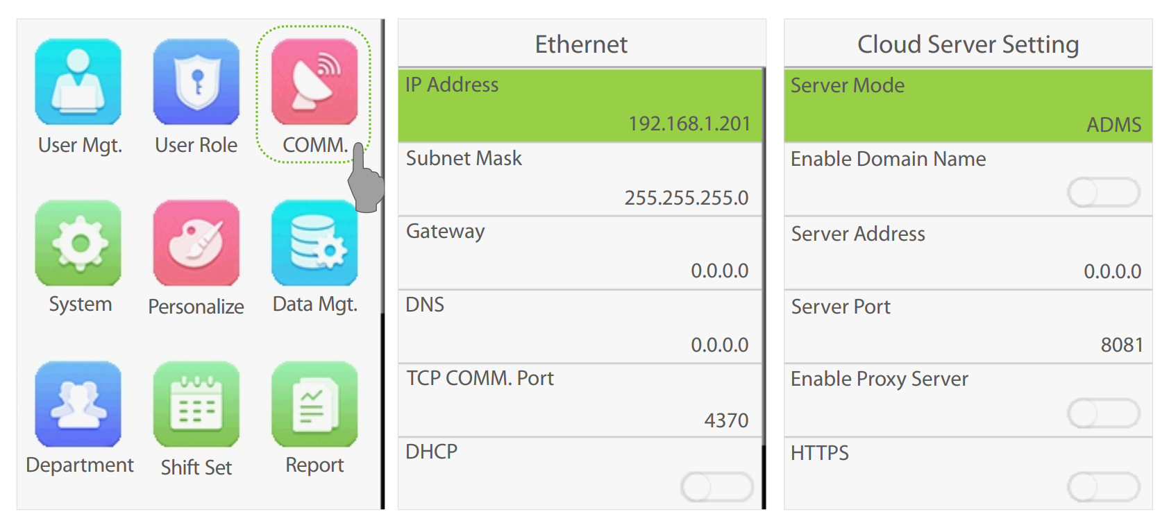
Figura 2. Configuración de internet.

Paso 3: Configurar el Puerto de Comunicación
En la misma sección de 'Ethernet', ubicar la opción 'Puerto TCP/IP' y establecer el valor como 8085 o 4370. Este puerto debe coincidir con el definido en el software de monitoreo de la PC (ver Figura 3).

Figura 3. Puerto.

Paso 4: Guardar y Salir
Una vez configuradas la IP y el puerto, presionar 'OK' o seleccionar 'Aceptar' para guardar los cambios. Regresar a la pantalla de inicio presionando 'ESC'.

2. CONFIGURACIÓN DE LA PC PARA MONITOREO
Paso 1: Configurar la Dirección IP de la PC
Desde la computadora de monitoreo, abrir 'Panel de control > Centro de redes y recursos compartidos > Cambiar configuración del adaptador'. Hacer clic derecho en 'Ethernet' y seleccionar 'Propiedades'. En la lista, elegir 'Protocolo de Internet versión 4 (TCP/IPv4)' y marcar la opción 'Obtener una dirección IP automáticamente' (como se muestra en la Figura 4).
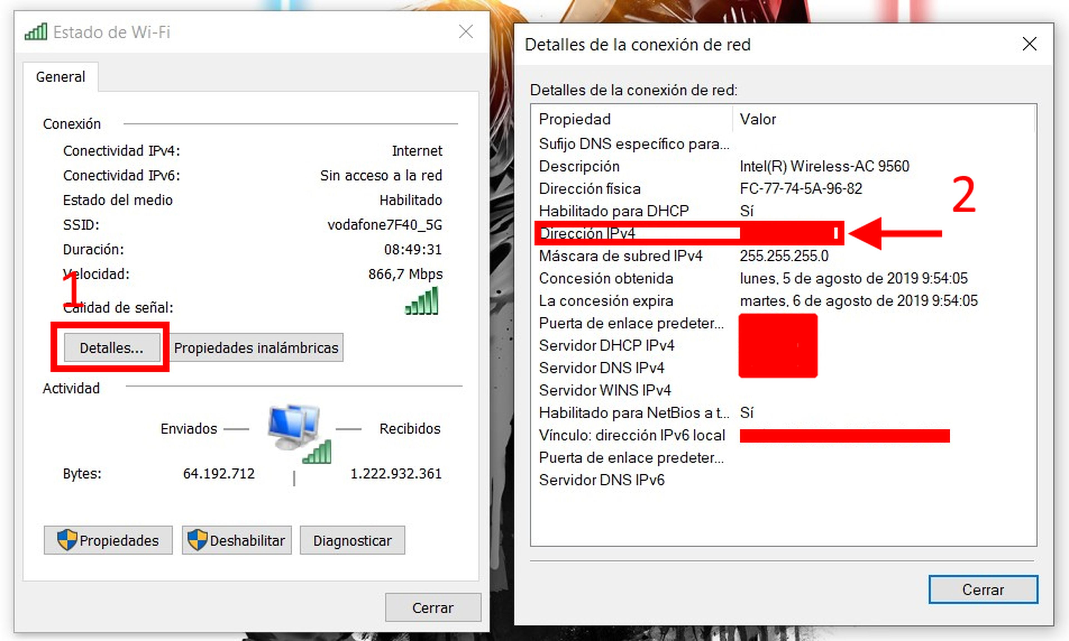
Figura 4. Dirección IP de PC.

Paso 2: Configurar el Puerto en el Software de Monitoreo
Ejecutar el software de monitoreo de ZKTeco. Ir al menú de dispositivos y seleccionar 'Agregar nuevo dispositivo'. Ingresar la dirección IP detectada del biométrico y el puerto 8085. Asegurar coincidencia con el valor del dispositivo.

3. AGREGAR USUARIOS Y REGISTRAR HUELLAS DIGITALES
Paso 1: Acceder al Menú de Usuarios
Desde la pantalla principal del dispositivo, presionar la tecla 'OK' o 'M'. Seleccionar la opción 'Gestión de usuarios' (ver Figura 5).

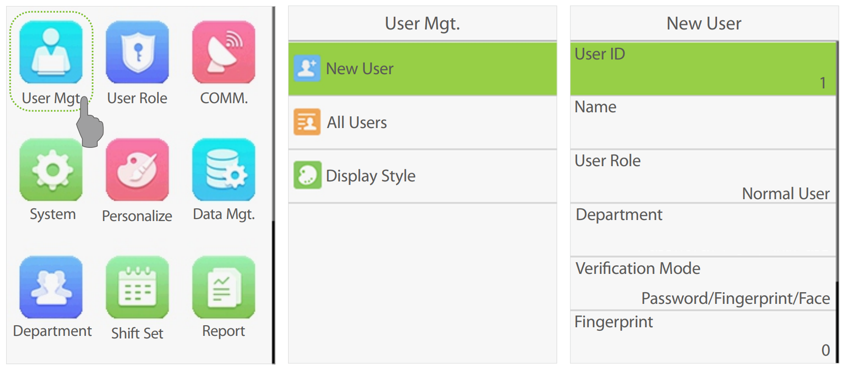
Figura 5. Menú de usuarios.

Paso 2: Agregar un Nuevo Usuario
Dentro del menú de gestión, seleccionar 'Agregar usuario'. Ingresar los siguientes datos: ID de usuario, nombre y tipo de privilegio (como se muestra en la Figura 6).

Figura 6. Nuevo usuario.

Paso 3: Configurar Privilegios de Usuario
Los privilegios disponibles son 'Usuario' y 'Administrador'. Al menos un usuario debe tener privilegio de administrador con acceso total a la configuración. Los demás deben estar definidos como usuarios normales, limitados al registro de asistencia.
Paso 4: Registrar Huellas Digitales
Desde el perfil del usuario, seleccionar 'Huellas digitales'. Colocar el mismo dedo tres veces sobre el lector para completar el registro. Pueden registrarse más dedos si se requiere (ver Figura 7).
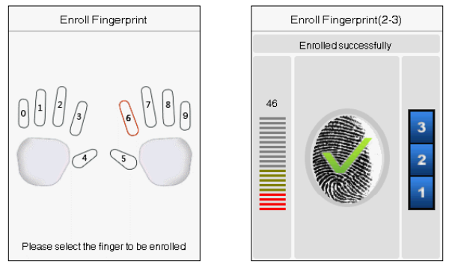
Figura 7, Huella digital.

Paso 5: Guardar la Información
Después del ingreso de datos y registro de huellas, seleccionar la opción 'Guardar'. El nuevo usuario quedará registrado y podrá utilizar el dispositivo.

